В Северном Бутове жители больше узнали про первую помощь

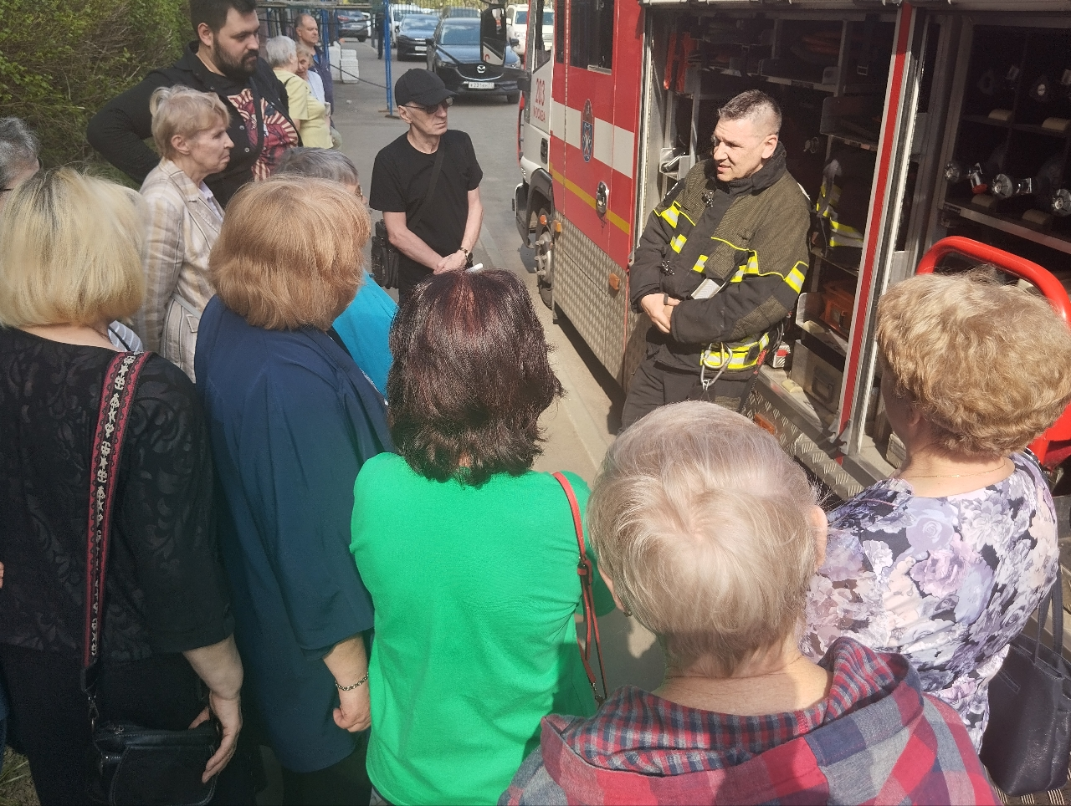

Желание человека помочь другому – это естественное желание, но на пути к оказанию помощи у людей часто возникают невидимые преграды – сомнения в своих действиях и боязнь ошибиться.

Управление по ЮЗАО Департамента ГОЧСиПБ организовало встречу жителей района Северное Бутово с настоящими спасателями, чтобы развеять у простых людей сомнения, появляющиеся в случаях, когда другому человеку необходимо оказать первую помощь.

Спасатели пожарно-спасательного отряда №203 ГКУ «Пожарно-спасательный центр» рассказали собравшимся людям о своем богатом профессиональном опыте, включающем в себя самые разные ситуации, начиная от снятия с людей чересчур тугих обручальных колец и заканчивая спасением пострадавших в условиях сильного задымления и пожара. Каждый конкретный пример подкреплялся своими особенностями при оказании первой помощи, но принцип действий был схожим:

1) Устранение угрожающих факторов и обеспечение безопасных условий для оказания первой помощи

2) Обзорный осмотр для выявления продолжающегося наружного кровотечения, его временная остановка при наличии

3) Определение признаков жизни (сознания и дыхания)

4.1) Если нет сознания и дыхания – вызов скорой медицинской помощи, проведение сердечно-легочной реанимации

4.2) Если нет сознания, но есть дыхание – поддержание проходимости дыхательных путей, вызов скорой помощи

5) Если есть дыхание и сознание - проведение подробного осмотра и опроса пострадавшего, оказание помощи в зависимости от характера его состояния, вызов скорой медицинской помощи, контроль состояния пострадавшего до ее приезда